6 mẹo tìm kiếm Facebook nhanh chóng và đúng theo ý muốn
6 mẹo tìm kiếm Facebook dưới đây giúp bạn tìm ra mọi thứ một cách nhanh chóng và đúng theo ý muốn
1. Tìm kiếm Facebook cơ bản
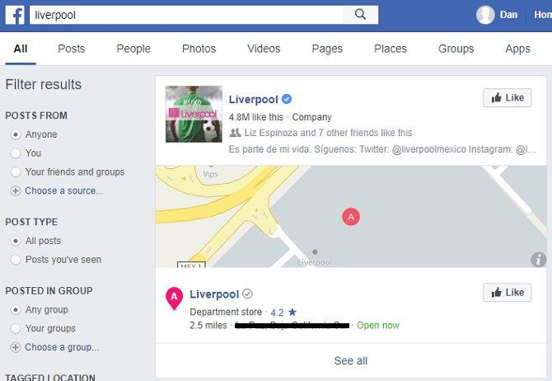
Chỉ cần nhập từ khóa vào ô tìm kiếm, Facebook sẽ hiển thị một loạt kết quả được sắp xếp theo các loại khác nhau. Thứ tự chính xác phụ thuộc vào từ khóa mà bạn nhập. Chẳng hạn trong ảnh dưới, nhập Liverpool sẽ thấy cửa hàng gần nhà tác giả bài viết; nhập Cynthia liệt kê danh sách mọi người có tên Cynthia, bắt đầu từ bạn của tác giả.
2. Sử dụng bộ lọc Facebook
Cột bên trái màn hình là các bộ lọc, bạn có thể dùng nó để thu hẹp kết quả tìm kiếm. Các bộ lọc bao gồm: bài viết của (bất kỳ ai, bạn, bạn bè và nhóm của bạn), loại bài viết (tất cả bài viết, bài viết bạn đã xem), đã đăng trong nhóm (nhóm bất kỳ, nhóm của bạn), vị trí được gắn thẻ (bất cứ đâu, Hà Nội…), ngày đăng (ngày bất kỳ, năm).
3. Tìm nội dung mà bạn bè thích

Bạn có tò mò bạn bè của mình đã thích gì hay ủng hộ đội bóng nào? Nếu họ đã “like” fanpage tương ứng, bạn sẽ tìm ra rất dễ dàng và nhanh hơn vào thẳng trang cá nhân của họ để đào bới. Chỉ cần gõ Friends who have liked [chủ đề] rồi nhấn Enter, chẳng hạn trong ví dụ minh họa là tìm kiếm bạn bè thích bóng đá.
4. Tìm ảnh và video mà mọi người thích
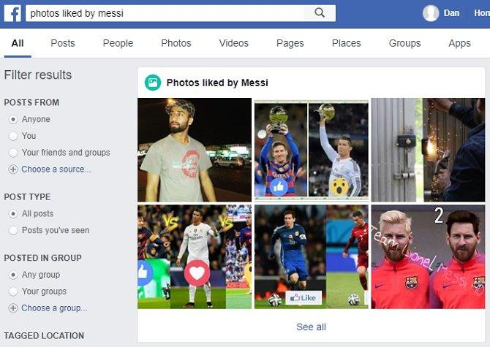
Bạn cũng có thể tìm kiếm ảnh mà bất kỳ ai trong danh sách bạn bè của bạn đã thích, hoặc những người công khai trang cá nhân. Chỉ cần gõ “Photos liked by [tên người dùng]” rồi nhấn Enter, chẳng hạn, trong ảnh minh họa, nhập “photos liked by messi”. Từ khóa này cũng áp dụng cho cả video.
5. Tìm ảnh và video tại một địa điểm/sự kiện trong khoảng thời gian cụ thể
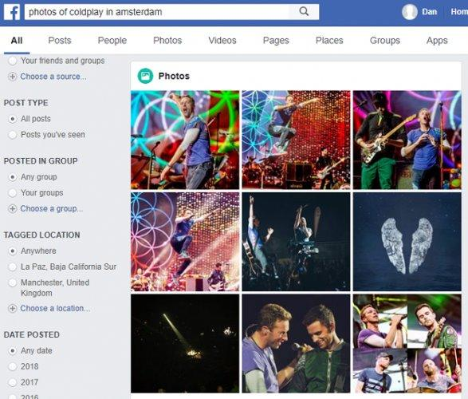
Bạn cũng có thể tìm kiếm ảnh của sự kiện/địa điểm trong khoảng thời gian cụ thể. Chẳng hạn, bạn tìm “Photos of Coldplay in Amsterdam last week” hoặc “Photos of Naples in December”.
6. Tìm nơi phục vụ đồ ăn
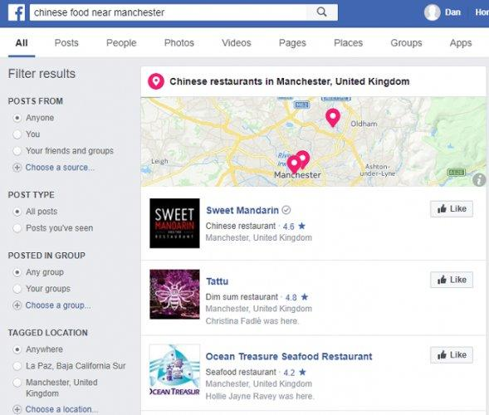
Facebook có thể giúp bạn tìm ra các nhà hàng, quán ăn phục vụ món bạn ưa thích. Chỉ cần nhập “[tên loại đồ ăn] nearby”, bạn sẽ nhìn thấy danh sách các địa điểm phù hợp với nhu cầu của mình. Hoặc, bạn có thể thay “nearby” bằng tên thành phố. Ngoài ra, bấm vào fanpage của nhà cung cấp để xem đánh giá của các thực khách khác.
Tính năng tìm kiếm của Facebook tất nhiên không thể bằng Google, song công cụ tìm kiếm Google lại không thể truy cập nhiều nội dung trên Facebook. Đó là vì nhiều người dùng chọn cách bỏ chỉ mục trang cá nhân của mình để Google không thể tìm ra. Do đó, Facebook là thứ bạn cần với những thứ ngoài tầm với của Google.

